Document 1. En Allemagne, le patrimoine artistique de l’ex-RDA suscite un regain d’intérêt. Article de Thomas Wieder paru dans le journal Le Monde du 17 décembre 2019

Depuis début décembre, une mosaïque murale de trente mètres de long sur sept mètres de haut redonne un peu de gaîté à la Moskauer Platz, un quartier d’habitat collectif construit dans les années 1980 à Erfurt, ville alors située en République démocratique allemande (RDA), aujourd’hui capitale du Land de Thuringe.
Baptisée La Relation de l’homme à la nature et à la technique, cette œuvre avait été commandée à l’artiste espagnol Josep Renau (1907-1982) pour décorer la façade du centre culturel du quartier. Démontée en 2012, quand le bâtiment a été rasé, elle vient de retrouver sa place d’origine. (…)
Le cas n’est pas unique. A la mi-octobre, le conseil municipal de Neubrandenburg (Mecklembourg-Poméranie-Occidentale) entre Berlin et la mer Baltique, a voté la restauration d’une fresque en carrelage d’une trentaine de mètres de hauteur, réalisée dans les années 1980 pour orner la façade d’un immeuble et conçue par Wolfram Schubert, un lauréat du prestigieux Kunstpreis der DDR (« Prix de l’art de RDA ») (..).
Cette concomitance n’a rien de fortuit. Elle s’inscrit dans un mouvement plus général de valorisation du patrimoine artistique de la RDA. « Ce phénomène n’est pas totalement nouveau. Il a commencé il y a une petite dizaine d’années. Mais il prend plus d’ampleur ces temps-ci. Jamais les initiatives n’ont été aussi nombreuses qu’aujourd’hui », observe l’historien Nicolas Offenstadt, professeur à l’université Paris-I-Panthéon-Sorbonne.
Ce regain d’intérêt peut prendre des formes multiples. Comme à Erfurt, Neubrandenburg ou Plauen, il peut s’agir de la simple restauration d’une œuvre d’art publique. Parfois, l’objet à sauver est plus imposant, comme à Dresde dont la mairie a récemment débloqué 2 millions d’euros pour rénover le bâtiment qui abritait la cantine du « combinat » Robotron, fleuron de l’informatique de la RDA, liquidé lors de la réunification.
Autre vecteur de mise en valeur : les expositions d’artistes d’ex-Allemagne de l’Est. Celles-ci sont de plus en plus nombreuses, comme en témoigne celle récemment organisée au Palais de l’art, à Düsseldorf. Baptisée « Utopie et Déclin », l’exposition que l’on peut y voir jusqu’au 5 janvier 2020, qui rassemble 130 œuvres réalisées par treize artistes est la première grande rétrospective de peintres de RDA présentée dans un musée « ouest-allemand » depuis la chute du mur de Berlin. Un symbole salué par le président de la République fédérale, Franck-Walter Steinmeier, présent le jour de l’inauguration.

Comment expliquer une telle curiosité ? Comme le souligne Nicolas Offenstadt, celle-ci a peu à voir avec des considérations proprement idéologiques. « Ce mouvement n’est pas l’expression d’une nostalgie pour la RDA en tant que régime politique, ou alors très marginalement (…) explique l’historien. Ce qui se joue ici est en fait beaucoup plus profond : c’est la volonté, de plus en plus affirmée, des Allemands de l’Est de se réapproprier leur histoire, de reprendre leur passé en main. Très souvent, ce sont d’ailleurs des collectifs locaux qui lancent une “initiative citoyenne” ou un appel à souscription pour restaurer une fresque, une sculpture ou un bâtiment. Autre point remarquable : la plupart des personnes qui animent ces groupes ont entre 30 et 40 ans. Autrement dit, ce sont des gens n’ayant pas connu eux-mêmes la RDA – ou alors à peine – qui se mobilisent aujourd’hui pour valoriser son patrimoine. »

Près de trente ans après la réunification, cette redécouverte de la production artistique est-allemande est aussi une réaction au mouvement d’effacement des traces de l’ex-RDA, à l’œuvre dans les années 1990 et 2000.
Un processus qui fut parfois porté par une politique volontariste d’occultation mémorielle. Ce fut par exemple le cas à Berlin, où le palais de la République, construit dans les années 1970 pour abriter le Parlement de RDA et un grand centre culturel, a été rasé au début des années 2000 (…).
Cet intérêt renouvelé pour le patrimoine culturel de l’ex-RDA a enfin pour caractéristique d’être accompagné d’un nouveau discours, plus dépassionné et nuancé qu’au lendemain de la chute du mur de Berlin. A l’époque, l’art est-allemand ne fut pas seulement oublié. Il fut aussi décrié. L’idée dominante était alors qu’il s’agissait d’un art officiel, simple instrument de propagande au service d’un régime totalitaire. Une vision résumée par le célèbre peintre et sculpteur Georg Baselitz, qui avait quitté la RDA pour l’Allemagne de l’Ouest en 1957, et qui, en 1990, qualifia de « canailles » et de « trous du cul » ses confrères ayant fait carrière à l’Est.
Ce temps-là est largement révolu. Plutôt que le message véhiculé par l’œuvre, ce sont les qualités formelles de celle-ci qui ont été mises en avant pour justifier sa restauration, présentée comme une entreprise de revalorisation artistique et non de réhabilitation politique.

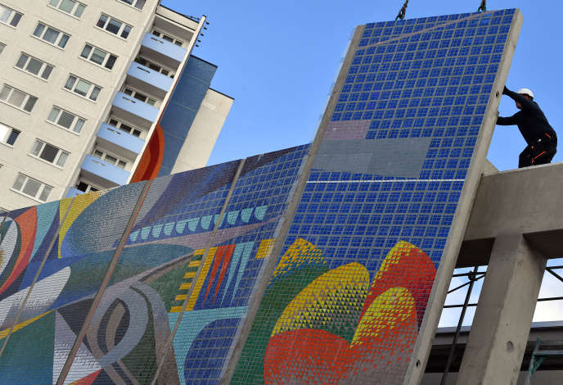
Assemblage de la mosaïque « La relation de l’homme à la nature et à la technique » de l’artiste espagnol Josep Renau, le 29 octobre à Erfurt (Allemagne). MARTIN SCHUTT / AFP
Questions (durée 30 minutes avec correction)
- Identifiez 3 périodes différentes de mise en valeur patrimoniale dans l’ex RDA et dans l’Allemagne actuelle
- Pour chacune des périodes expliquez en quoi ces politiques patrimoniales correspondent à des enjeux politiques spécifiques

